- 两宋的政治和军事 教学设计
2024.10.28袁梦雨 高一（5）班
【教学任务】
课程标准 | 理解北宋强化中央集权的举措；了解唐后期至两宋时期的重要改革。
教材分析 | 本课是第三单元“辽宋夏金多民族政权的并立与元朝的统一”的第一课，这段历史时期分为两个阶段：辽宋夏金时期、元朝时期，本单元从专题角度出发，第9课与第10课说明辽宋夏金元时期的政治与军事，分别从两宋与辽夏金元两条线陈述；第11课讲述这一时期的经济与社会；第12课讲述这一时期的文化思想发展。本单元主要强调对宋朝政治军事经济文化方面的发展，辽夏金元在统一多民族封建国家中的作用则更多体现在第10课。  本课包括宋初中央集权的加强、边防压力与财政危机、王安石变法、南宋的偏安四节内容，分别讲述北宋初期中央集权加强、北宋时期内外交困局面、北宋中后期政治改革、北宋灭亡与南宋建立等，其中的核心关键点在于北宋时期政治制度的设立与调整，这也正是北宋“祖宗之法”的体现，经历了确立与危机，之后进行了踌躇与调整，是本课的核心线索。
学情分析 | 通过初中阶段的历史学习，学生已基本掌握历史学科学习方法，对于辽宋夏金元历史有了初步的架构性认识，对于历史知识学习具有一定的思考和理解能力，但认知较为片面，还需要进一步培养学生的历史学科核心素养。需要结合图片、文字等史料，绘制图表，使学生更有逻辑思维，形成历史理解。
核心素养 | 拥有正确的历史观念，掌握正确的历史思维分析方法，拥有唯物史观。通过解读史料素材，提炼有关信息，掌握史料实证能力。通过观看地图，制作时间轴，将历史发展带入时间空间之中，形成时空观念。根据相关材料，掌握准确的历史分析方法，拥有历史解释能力。通过对两宋的政治和军事的学习，了解政治制度的设立与变迁的原因与内在逻辑。对王安石等改革家、岳飞等民族英雄有正确的认知，形成家国情怀。
教学重点 | 知道北宋强化中央集权的举措内容。
教学难点 | 理解北宋强化中央集权的举措原因，了解王安石变法等宋代政治改革。

【教学流程】
环节 | 教学设计 | 设计意图
情境  引入 | 展示日本学者内藤湖南与钱穆先生关于中国唐宋时期历史变迁理解的相关论述，提问学生：唐宋制度之间有着怎样的变化与联系？你是否认同“唐宋变革论”？请学生思考宋朝针对唐末五代的社会现状会进行怎样的政治架构调整，导入本课。 | 使学生回忆此前所学，产生时空观念，带着问题进入课堂。
讲授新课 | 事为之防 曲为之制——“祖宗之法”的确立与危机  - 宋初中央集权的加强  【教师活动】展示后梁、后唐、后晋、后汉、后周等五代开国君主建立政权前的身份以及北宋开国皇帝赵匡胤“陈桥兵变”的史书记载。  【学生活动】思考：五代与宋朝开国君主有怎样的共同点？  【教师活动】引导学生得出都曾担任地方节度使或将军等职位，得出北宋建立之初“武将势大”的史实。  【教师活动】请学生观看赵匡胤与赵普对话的内容史料。  【学生活动】根据材料提炼信息：赵普认为唐末五代以来政局动乱的原因是什么?他认为应当怎样做？  【教师活动】引导学生得出当时问题在于“方镇太重，君弱臣强”，应当“稍夺其权，制其钱谷，收其精兵”，加强君主专制中央集权。  从以上方面展开，讲述宋初中央集权加强的措施。  （一）方镇太重→守内虚外，强干弱枝  【教师活动】展示《续资治通鉴长编》《涑水记闻》等史料内容。  【学生活动】阅读材料并提炼思考：宋朝初年是怎样削弱藩镇权力，加强中央集权的？  【教师活动】根据材料引导学生分别得出：行政方面“选儒臣干事者分治大藩”，财政方面“命诸州度支经费外，悉送都下，无得占留”，军政方面“禁军聚之京师”，分别对应赵普所言的“夺其权，制其钱谷，收其精兵”。  （二）君弱臣强→分化事权，相互牵制  【教师活动】根据图表与材料，说明北宋初年通过中央设置参知政事、枢密院、三衙、三司等分散宰相权力，地方设置四监司、通判等分散地方知州权力，以此加强君主专制中央集权。  【学生活动】对比汉朝、唐朝、宋朝中央权力分配示意图，思考宋代宰相的地位和职权有何特点？得出：从汉唐到宋朝，相权逐渐削弱，君权逐渐加强。  - 武将势大→崇文抑武，重用士人  【教师活动】展示《宋代扩大科举取士与冗官问题》的材料与唐宋元明清历代科举取士人数图表。  【学生活动】观看图表材料，对比历代科举取士人数，思考为什么会出现这样的情况？  【教师活动】引导学生得出北宋初期为避免武将势大，通过崇文抑武，扩大科举规模，提高文官地位，以此贬低武官。  【教师活动】展示宋太宗、宋真宗、宋仁宗、宋英宗历代宋朝皇帝对“祖宗之法”的态度及其相关材料。  【学生活动】思考宋朝初年加强君主专制中央集权的“祖宗之法”对宋朝的发展有何影响？  【教师活动】引导学生讨论，得出宋初加强中央集权有利有弊，借许倬云论述材料说明其中的弊端所在，开始讲授北宋“祖宗之法”面临的危机。  - 边防压力与财政危机  - 边防压力  【教师活动】展示北宋时期地图与邓小南教授关于北宋时局的分析与说明材料。  【学生活动】根据教材与所学说明对应辽、西夏、北宋政权建立者、民族、起止时间等相关信息，理解北宋时期面临来自辽、西夏的边防压力。  【教师活动】通过历史史料，说明北宋时期与辽、西夏之间的关系，并根据图表说明宋给予辽“岁币”，给予西夏“岁赐”的史实。  【学生活动】对北宋“以钱财换和平”的做法进行讨论，思考其中的优势与弊端。  （二）财政危机  【教师活动】展示北宋时期不同年代收入与支出比，展示《元符三年应诏封事》中宋太祖赵匡胤的发言。  【学生活动】根据材料，说明北宋加强中央集权分别带来的危害与影响，完成图表。  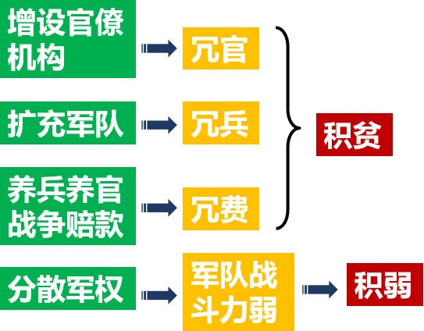  【教师活动】针对学生对“崇文抑武”与“冗兵”之间矛盾的不理解，结合邓小南教授的观点，说明其本质在于“重禁军”，“轻将领”，并非全面“重文轻武”，加强学生理解。  法制有立 纲纪再振——“祖宗之法”的踌躇与调整  - 王安石变法  （一）范仲淹 庆历新政  【教师活动】因内忧外患，北宋时期的“祖宗之法”面临巨大危机，北宋中后期许多大臣皇帝都进行了相应的改革与调整。宋仁宗时期，范仲淹曾主导进行整顿官僚机构的“庆历新政”，以求恢复“祖宗之法”。  【学生活动】阅读相关材料，了解“庆历新政”的过程及其目的。知道范仲淹庆历新政为之后的王安石变法奠定了基础。  （二）王安石 熙宁变法  【教师活动】说明王安石变法前北宋“积贫积弱”的史实，说明王安石希望通过此次变法达成“富国强兵”的目标，展示史料，说明王安石变法的背景与其决心。  【学生活动】根据教材陈述，结合教师讲述，列举王安石变法在富国、强兵、取士三方面的内容，并思考整理其相对应的作用影响。  【教师活动】展示材料，说明王安石变法过程中存在的一些问题。  【学生活动】阅读材料，说一说王安石变法失败的原因。讨论得出：变法操之过急，引起社会纷扰。一些措施在执行过程中加重了人民的负担，引起激烈争议，统治集团内部的分裂日益严重。  （三）新旧党争  【教师活动】展示时间表，讲述王安石熙宁变法失败后，司马光“元祐更化”、宋哲宗“哲宗绍述”、宋徽宗继续变法等史实，说明这一时期新旧党在是否遵循“祖宗之法”上产生了分歧，政治混乱。  【学生活动】阅读材料，观看图表，知道北宋末年蔡京乱政以及宋徽宗痴迷书画，朝政腐败，农民起义不断的史实。  - 南宋的偏安  - 南宋的建立  【教师活动】根据材料，说明1127年靖康之变北宋灭亡，康王赵构建立南宋，定都临安，是为宋高宗的史实。  【学生活动】结合此前所学，说明北宋灭亡的原因。  - 宋金之战  【教师活动】展示岳飞手书《出师表》与《中兴四将图》等图片，说明南宋初年岳飞等将领抗击金军，宋高宗和宰相秦桧却视岳飞等为心腹之患，主动向金朝求和的史实。  【学生活动】观看图片与材料，思考宋高宗与秦桧杀掉岳飞的原因。在讨论与教师引导下，分别以宋高宗、秦桧的角度进行思考，并了解其最终目的在于回归“祖宗之法”守内虚外、强干弱枝、崇文抑武的目的。  【教师活动】展示图表，说明1141年宋金绍兴和议，南宋向金缴纳“岁贡”，在此后多次战争与和议中，南宋“世为侄国”，继续维持南北对峙的局面。  【学生活动】观看图片与图表，根据所学与教材，说明南宋与金的建立者、起止时间等，说明双方最终的划界所在。  或当遵承 或不足法——“祖宗之法”的思考与评价  【学生活动】在教师引导下绘制本节课知识结构，讨论：宋代关于到底是遵祖宗之法还是进行变法改革进行了一次又一次的调整与踌躇，对于“祖宗之法”如何评价？对现代有何启示？  【教师】整合学生意见，说明要“取其精华，去其糟粕”，适应时代环境，在继承的基础上努力发展。总结并结束本课。
板书设计 | 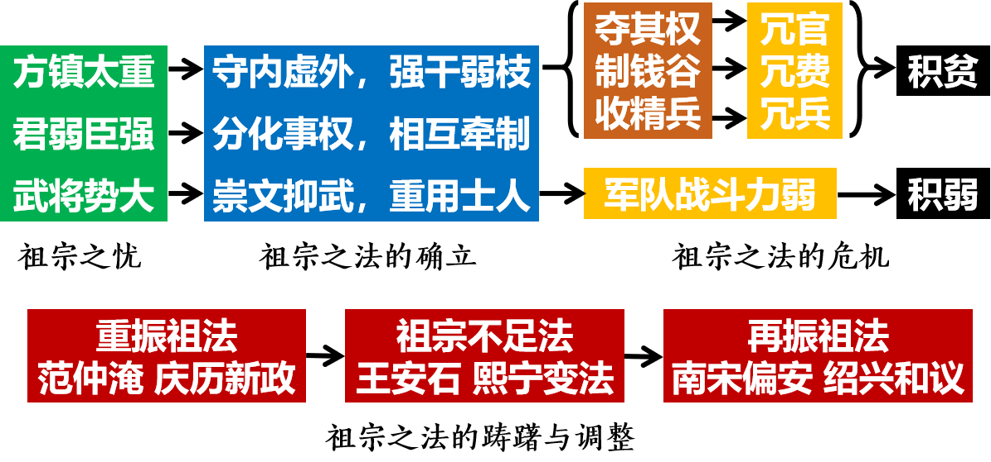
习题演练 | 